** Instituto Politécnico Nacional**

**Escuela Superior de Cómputo**

**Practica 6:**

**Métodos de Cruza.**

**Genethic Algorithms**

**Álvarez González Oscar**

**Prof. Morales Guitaron Sandra Luz**

**Grupo: 3CM5**

**Índex**

**Contenido**

Introducción:

Desarrollo:

Resultados:

Conclusiones:

**Introducción:**

En los sistemas biológicos, la cruza es un proceso complejo que ocurre entre parejas de cromosomas. Estos cromosomas se alinean, luego se fraccionan en ciertas partes y posteriormente intercambian fragmentos entre sí.

En computación evolutiva se simula la cruza intercambiando segmentos de cadenas lineales de longitud fija (los cromosomas).

Aunque las técnicas de cruza básicas suelen aplicarse a la representación binaria, estas son generalizables a alfabetos de cardinalidad mayor, si bien en algunos casos requieren de ciertas modificaciones.

**Cruza de un punto**

Esta técnica fue propuesta por Holland, y fue muy popular durante muchos

años. Hoy en día, sin embargo, no suele usarse mucho en la práctica debido a sus

inconvenientes. Puede demostrarse, por ejemplo, que hay varios esquemas que no pueden formarse bajo esta técnica de cruza.

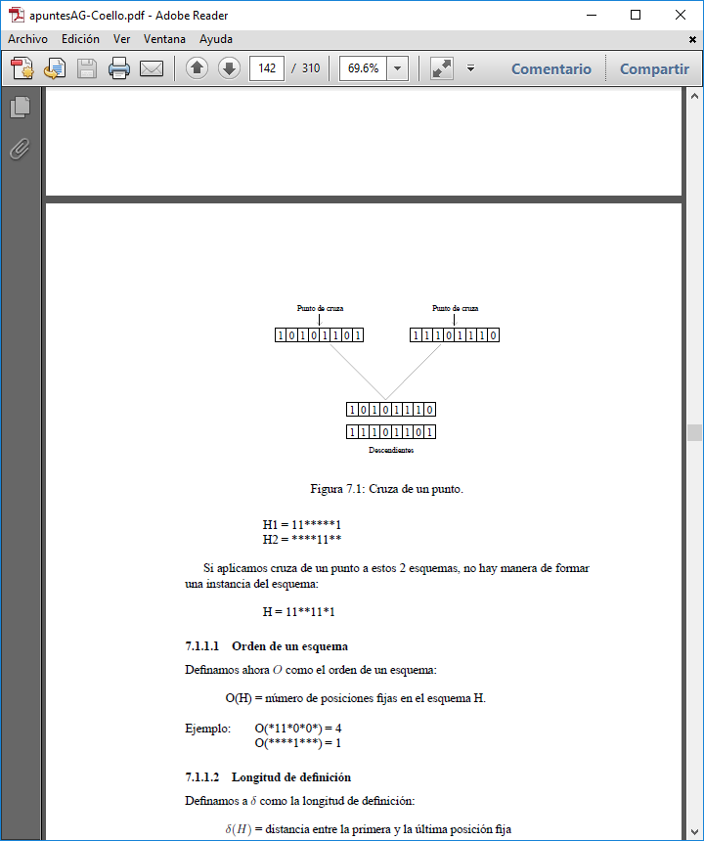

**Cruza de dos puntos**

DeJong fue el primero en implementar una cruza de n puntos, como una generalización de la cruza de un punto.

El valor n = 2 es el que minimiza los efectos disruptivos (o destructivos) de

la cruza y de ahí que sea usado con gran frecuencia.

No existe consenso en torno al uso de valores para n que sean mayores o

iguales a 3.

Los estudios empíricos al respecto [137, 74] proporcionan resultados que no

resultan concluyentes respecto a las ventajas o desventajas de usar dichos valores.

En general, sin embargo, es aceptado que la cruza de dos puntos es mejor que la cruza de un punto.

Asimismo, el incrementar el valor de n se asocia con un mayor efecto disruptivo

de la cruza.

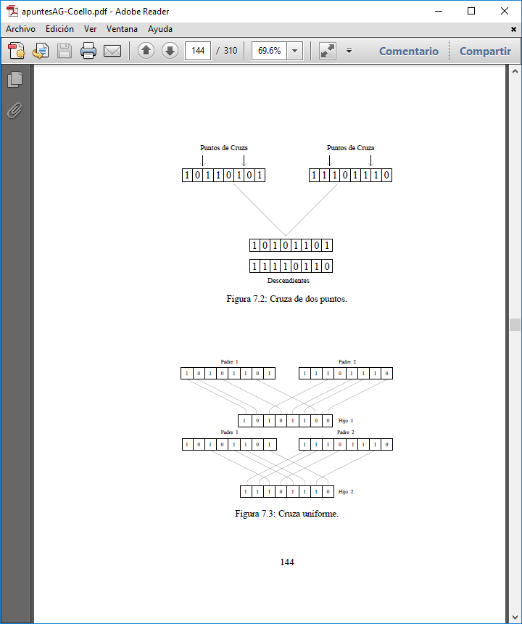

**Cruza uniforme**

Esta técnica fue propuesta originalmente por Ackley, aunque se le suele atribuir

a Syswerda.

En este caso, se trata de una cruza de n puntos, pero en la cual el número de puntos de cruza no se fija previamente.

La cruza uniforme tiene un mayor efecto disruptivo que cualquiera de las 2

cruzas anteriores. A fin de evitar un efecto excesivamente disruptivo, suele usarse

con Pc = 0.5.

Algunos investigadores, sin embargo, sugieren usar valores más pequeños de Pc.

Cuando se usa Pc = 0.5, hay una alta probabilidad de que todo tipo de cadena

binaria de longitud L sea generada como mascara de copiado de bits.

**Cruza Acentuada**

Esta técnica fue propuesta por Schaffer y Morishima, en un intento por

implementar un mecanismo de autoadaptación para la generación de los patrones

favorables (o sea, los buenos bloques constructores) de la cruza.

En vez de calcular directamente la máscara (o patrón) de cruza, la idea es usar

una cadena binaria de “marcas” para indicar la localización de los puntos de cruza.

La idea fue sugerida por Holland, aunque en un sentido distinto.

La información extra que genera la cruza acentuada se agrega al cromosoma

de manera que el número y localizaciones de los puntos de cruza pueda ser objeto

de manipulación por el AG.

Por tanto, las cadenas tendrán una longitud del doble de su tamaño original.

La convención que suele adoptarse es la de marcar con ‘1’ las posiciones

donde hay cruza y con ‘0’ las posiciones donde no la hay.

Asimismo, se suelen usar signos de admiración para facilitar la escritura de

las cadenas.

El algoritmo de la cruza acentuada es el siguiente:

* Copiar los bits de cada padre hacia sus hijos, de uno en uno.
* En el momento en que se encuentra un signo de admiración en cualquiera de los padres, se efectúa la cruza (es decir, se invierte la procedencia de los bits en los hijos).

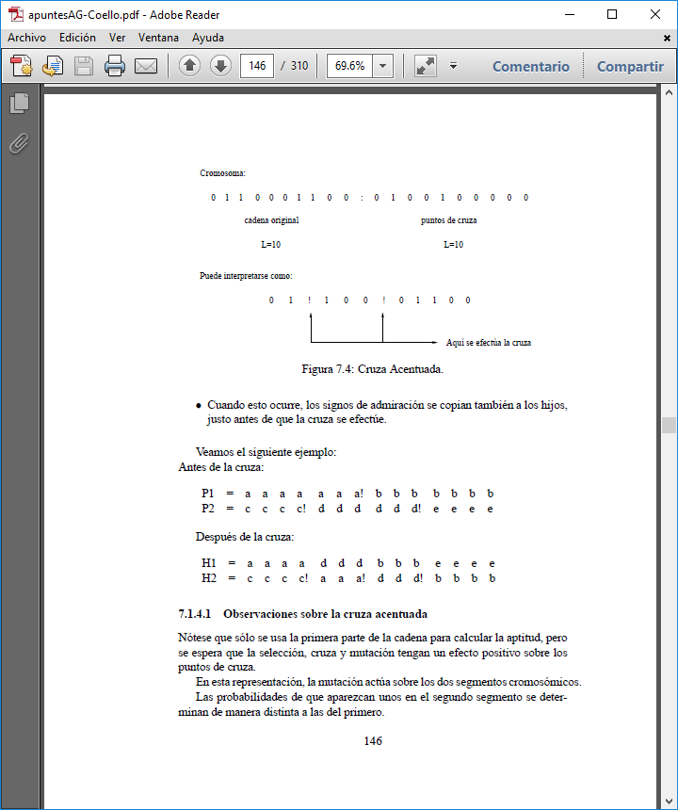

**Desarrollo:**

La práctica nos pide desarrollar los 4 tipos más importantes de cruza en esta sección le mostrare y explicare en mis palabras lo que hago en cada una.

* Cruza de Un Punto.
* Cruza de Dos Puntos.
* Cruza Uniforme.
* Cruza Acentuada.

**Cruza de Un Punto**

Este es el método de cruza que hemos estado usando para las anteriores practicas es bastante simple se escogen al azar un punto de cruza y todo lo que este después se intercambia con el siguiente individuo.

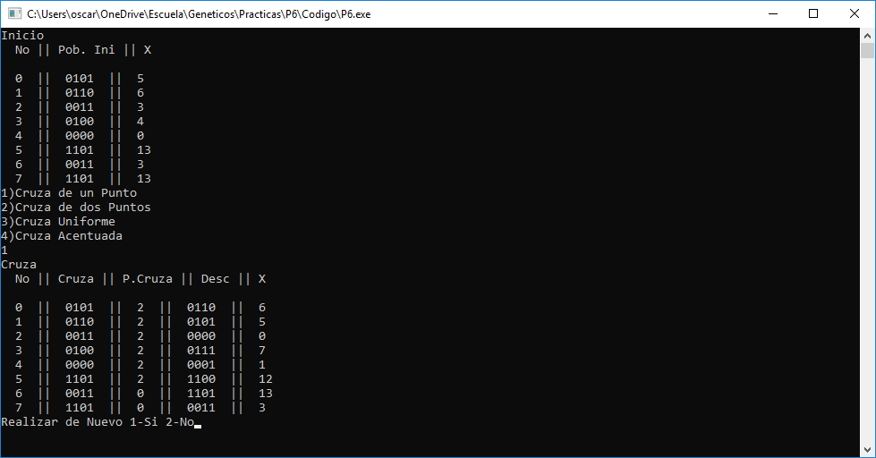

**Cruza Dos Puntos:**

Es bastante similar a la anterior pero aquí se escoge dos números al azar y los bits que estén en el rango de estos dos números serán los que se intercambien con el siguiente individuo.

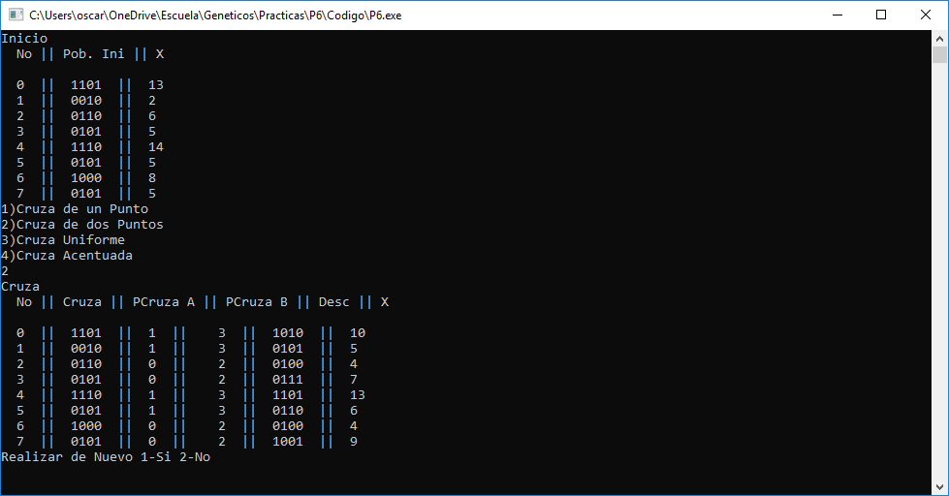

**Cruza Uniforme:**

En este método de cruza se hacen entre pares de individuos donde se sacan dos hijos, primero se sacan dos números al azar los cuales serán los seleccionados para crear al hijo y se hace el complemento para el siguiente individuo para asi crear un hijo, el segundo hijo se crea de la misma manera se sacan dos números al azar y se toman del segundo individuo luego se saca el complemento de los bits del primer individuo y así se crea el segundo hijo.

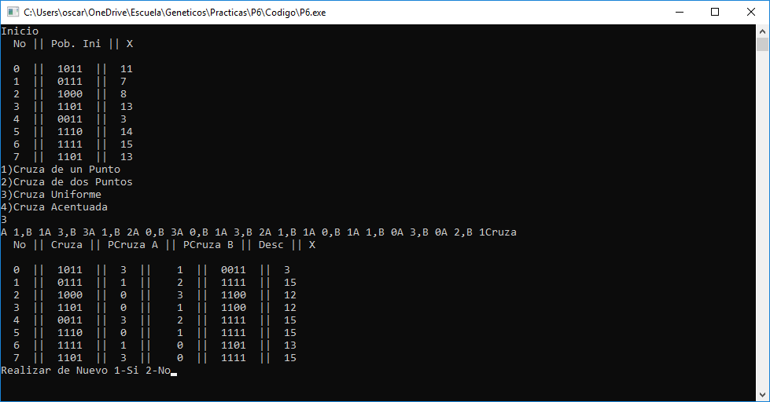

Cruza Acentuada:

Este método fue el mas complicado de codificar ya que en el se sacan varios números al azar y los que estén en el rango se intercambia con el siguiente individuo el cual también salen otros números al azar y se intercambia los del rango.

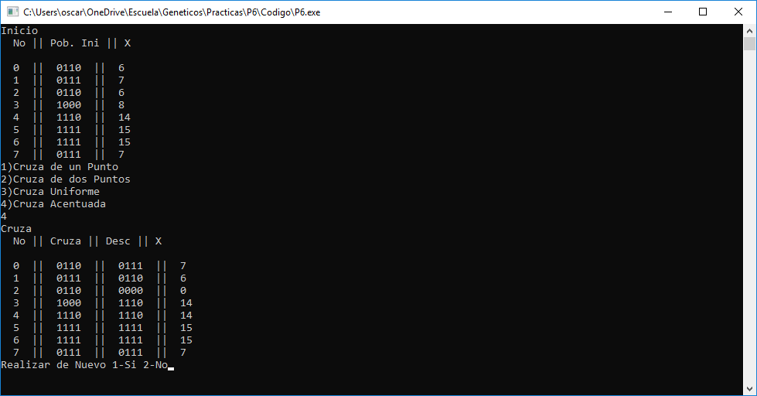

**Conclusiones:**

Esta practica puedo decir que me agrado codificar, se me hace bastante interesante eta parte de los algoritmos genéticos el cómo los individuos interactúan entre sí.